Муниципальное дошкольное образовательное учреждение
«Детский сад №158»
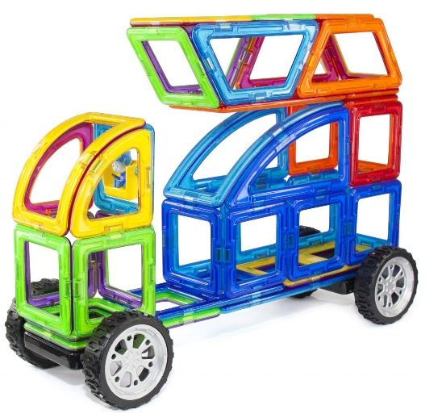

Консультация для педагогов: «Использование магнитного конструктора в образовательной деятельности детей»
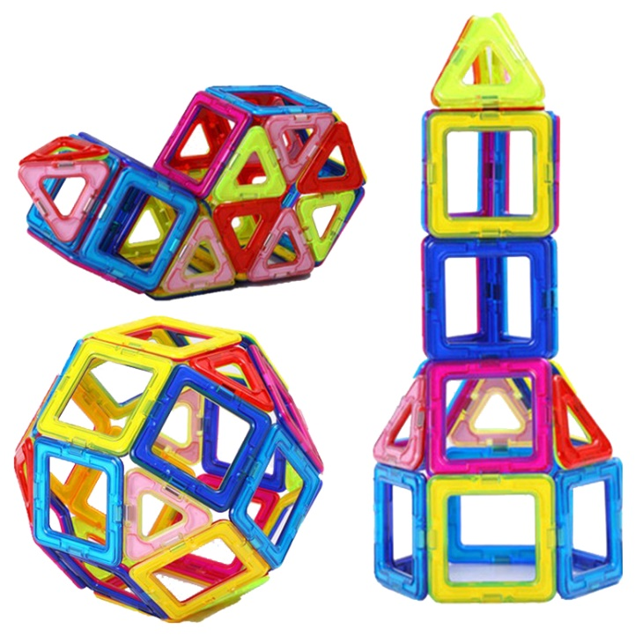

Подготовила:
учитель –дефектолог Липина Ю.Е.

Ярославль
Федеральный государственный образовательный стандарт одним из основных принципов дошкольного образования называет формирование познавательных интересов и познавательных действий ребенка в различных видах деятельности и указывает на необходимость построения образовательной деятельности на основе индивидуальных особенностей каждого ребенка, при котором сам ребёнок становится активным в выборе содержания своего образования, становится субъектом образования.
На мой взгляд индивидуализации дошкольного образования способствуют инновационные техники и оборудование. Так, например, мой опыт работы по развитию конструктивных навыков у детей старшего дошкольного возраста через использование магнитного конструктора показал, что применение данного инновационного оборудования позволяет мотивировать самостоятельную творческую деятельность детей. Помогает детям одновременно познавать мир фигур, пространства и магнетизма.
Магнитный конструктор это развивающий многофункциональный
конструктор ярких цветов, включающий в себя различные геометрические фигуры, начиная с треугольников, квадратов, пятиугольников до различных секторов. Он не содержит мелких деталей, и магниты безопасны для здоровья. Детали легко соединяются между собой силой магнитного притяжения. Для совсем маленького возраста - это развитие мелкой моторики и создание моделей на плоскости. Даже то, что фигуры друг к другу притягиваются, очень нравится детям. Для детей постарше – лёгкое знакомство с объёмными фигурами, конструкциями. Ребёнок начинает строить многогранники - такие как куб, также реальные сооружения, например, мосты, башни, здания.
Наблюдая за детьми, я убедилась, что с помощью конструктора можно собирать настоящие шедевры. Эта игра увлекает, развивает мелкую моторику, пространственное и абстрактное мышление, творческое воображение ребенка, знакомит с объемными фигурами, азами арифметики и геометрии. И самое главное позволяет с пользой и удовольствием проводить время – а это гармоничное сочетание увлекательной игры и образования для детей.
Процесс конструирования, организуемый мною в группе, превращается в увлекательную игру с яркими, цветными деталями, где каждый ребенок открывает для себя мир симметрии, геометрических последовательностей и закономерностей.
При помощи этого конструктора с целью развития мышления детей я использую различные виды несложных задач и упражнений. Дети начинают анализировать, сравнивать, обобщать, целенаправленно думать. В ходе поисков ответа они могут подбирать недостающие фигуры, менять их местами, перекладывать и т. д.
Я считаю, что использование магнитного конструктора в образовательной деятельности способствует эффективной реализации следующих задач:
- Развитие мелкой моторики рук, стимулирующее общее речевое развитие и умственные способности;
- Обучение правильному и быстрому ориентированию в пространстве;
- Получение математических знаний;
- Расширение представлений детей об окружающем мире;
- Развитие внимания, памяти, воображения, творческого мышления.
- Развитие у ребёнка интереса к творческому конструированию через игровую деятельность;
- Развитие умения строить по образцу воспитателя, по замыслу, по инструкции и анализировать образец постройки: выделять основные части, устанавливать пространственное расположение этих частей относительно друг друга;
- Развитие умения сооружать постройки из магнитного конструктора, используя детали разного цвета и формы для создания и украшения построек.
Для обучения детей конструированию необходимо пользоваться разнообразными приемами. Выбор приемов зависит от требований программы для данной возрастной группы, от материала, с которым работают дети, от имеющегося у них опыта в знании предметов и существующих связей между ними, от умения и навыков в конструировании.
При определении программного содержания организованной деятельности следует опираться на имеющийся опыт детей, постоянно усложняя учебные задания, развивая способность самостоятельно решать посильные конструктивные задачи.
Основными приемами обучения являются следующие:
1. Показ педагогом приемов изготовления конструкции. Пояснения помогают детям усвоить не только действия, необходимые для выполнения конструкции, но и построение занятия, общий порядок работы.
2. Объяснение задачи с определением условий, которые дети должны выполнить без показа приемов работы.
3. Показ отдельных приемов конструирования или технических приемов работы, которыми дети овладевают для последующего использования их при создании построек и конструкций.
4. Анализ и оценка процесса работы детей и готовой продукции также являются приемами обучения конструированию, при этом выясняется, какие способы действий они усвоили, какими нужно еще овладеть.
При первом знакомстве детей с магнитным конструктором необходимо повторить и закрепить знания тех геометрических фигур, которые содержаться в данном конструкторе. Предложить детям самим попробовать соединить детали конструктора между собой, обсудить, как они соединяются. Попробовать создать несколько несложных плоскостных фигур, показать детям, как пользоваться схемами-подсказками. Желательно объединить детей в несколько групп по 4-5 человек, чтобы это задание было совместным. После выполнения задания дети показывают друг другу, что у них получилось, и совместно с воспитателем обсуждают постройки.
Совместная деятельность детей способствует воспитанию первоначальных навыков работы в коллективе:
- умение предварительно договориться;
- распределить обязанности;
- отобрать материал, необходимый для выполнения работы;
- работать дружно, не мешая друг другу.
Образовательная деятельность с конструктором обеспечивает лёгкое знакомство с объёмными фигурами, развивает пространственное и абстрактное мышление.
Когда дети уже овладели плоскостным строительством, нужно предложить им из простых геометрических фигур создать объёмные. Например, из шести квадратов сделать куб, из квадрата и четырёх треугольников – призму. Такие фигуры создаются по образцу, по инструкции воспитателя или по схеме.
Далее задания можно усложнить. Уже из известных фигур – куба и призмы, предложить детям создать простые постройки в игровой форме. Например, домик для зайчика, которого выгнала лисичка из сказки «Заюшкина избушка». Чтобы повысить интерес детей к конструированию и создать эмоциональный настрой, следует использовать сюрпризные моменты, загадки, песенки, стихи.
Далее я усложняла задачу. Я предлагала создать детям более сложные постройки, объединённые общей темой. Например, многоэтажный домик для лесных жителей из сказки «Теремок». Также это может быть больница для зверей или детский сад. Здесь ребята учатся строить многоуровневые постройки, путём присоединения нескольких заготовок.
На следующем этапе, который оказался для детей самым интересным, ребята получают возможность самостоятельно создавать постройки по своему замыслу. Чтобы им было легче, можно предложить ранее изученные схемы или рисунки готовых построек. К этому этапу практически все дети способны конструировать по замыслу.
Таким образом, играя с деталями конструктора, у детей получается легко и быстро сооружать постройки, что вызывает у них ощущение успеха и веры в свои силы.
Использование конструкторов с большим количеством разнообразных деталей позволяет организовать как самостоятельную, так и групповую игровую деятельность дошкольников, а также совместную деятельность со взрослым. Групповая и совместная деятельность развивает такие качества дошкольников, как умение оказывать помощь друг другу, объединять усилия и разрешать конфликты. Конструирование имеет большое значение для развития мышления, воображения и фантазии дошкольников. Конструкторская деятельность формирует умение сравнивать детали по размеру и количеству, отбирать детали, необходимые для воплощения замысла, сравнивать конструкции с образцами и другими постройками, а также с реальными объектами. Соединение деталей конструктора развивает мелкую моторику и координацию ребёнка: ловкость и гибкость пальчиков и кистей, точность движений, двуручную координацию движений, что является важным фактором общего развития.
Основное внимание следует акцентировать не столько на механическом обучении приёмам конструирования, сколько на формирование способов действий и обобщённых способов решения конструктивных задач. При этом особое внимание нужно уделять развитию детского управляемого воображения, фантазии, творчества. Так как именно детское творчество является специфической деятельностью, свойственной именно ребёнку, и считается его универсальной способностью.
Куцакова Людмила Викторовна

Спасибо за внимание!

